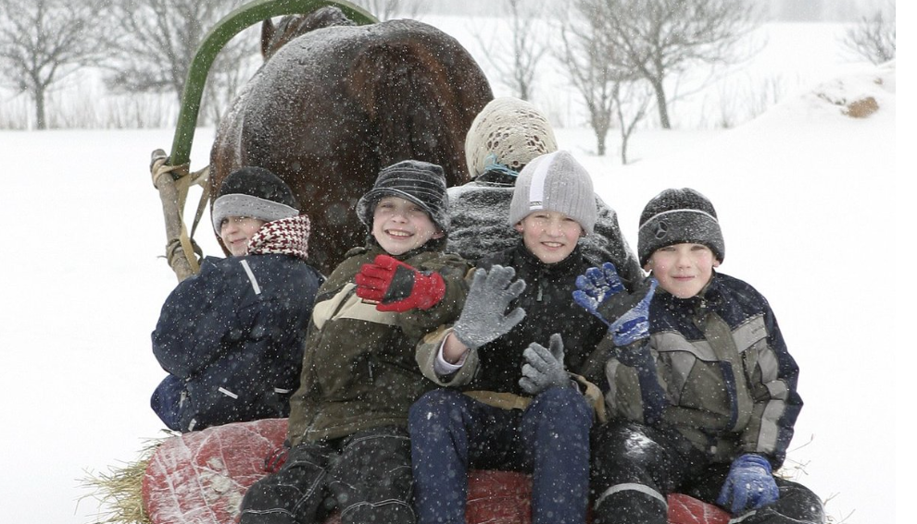

**VASTLALAUA VÕISTLUSE KUTSE - JUHEND**

# **I EESMÄRK**

# Hoida vastlapäeva traditsioone ja tähistada seda sportlikult Sisekaitseakadeemia Väike-Maarja õppekeskuses.

Selgitada 2025. aasta paremad võistkonnad vastlalaua mitmevõistluses.

**II AEG JA KOHT**

Võistlused toimuvad **04.03.25 Ebaveres algusega kell 17.00**.

**III OSAVÕTJAD**

Võistlustest võivad osa võtta Sisekaitseakadeemia õppurite, töötajate, samuti kohaliku valla ja maakonna päästekomandode võistkonnad. Akadeemiast on oodatud 2 PÄK ja 2 PPK võistkonda; FKst ja VTKst ning töötajate baasil igalt poolt 1 võistkond.

Võistluste peakohtunikuks on päästekolledži õppedistsipliini vanemspetsialist Ants Rikberg, kellele tuleb võistkonna osalemissoov esimesel võimalusel, aga hiljemalt 25. veebruariks koos kõigi osalejate nimedega kirja panna ([ants.rikberg@sisekaitse.ee](mailto:ants.rikberg@sisekaitse.ee); telefon: 5290745). Kui eelregistreerimise järel jääb vabu kohti, pakutakse neid järgmistele huvilistele (nt 3. PÄK või PPK võistkond või 2. teiste kolledžite või töötajate võistkond).

**IV VÕISTLUSSÜSTEEM JA ALAD**

Võistluseks kasutatakse päästeteenistuses kasutatavat pinnaltpääste lauda. Võistkonda kuulub 6 võistlejat.

Võistlus koosneb 6 etapist, kus päästelauda kasutades lahendatakse erinevaid ülesandeid.

Tulemuste arvestamisel kasutatakse miinussüsteemi, kus esikoht annab ühe punki, teine koht kaks punkti jne. Lõpptulemuse arvestamisel lahutatakse lõpptulemusest 2 punkti maha iga naise eest, kes oli võistkonnas. Võistkonnas tohib olla kuni 3 naist.

Esimene võistlusala toimub loosimise järjekorras, iga järgmise võistluse korral alustab see võistkond kellel on kokkuvõttes rohkem punkte.

Lõppkokkuvõttes võrdsete punktide korral on eespool see võistkond, kes viimasel alal saavutas parema koha. Kui ka seal on kohad võrdsed, siis arvestatakse eelviimast ala jne.

Võistluse ajal võib võistkonnas 6 liikmest vahetada kuni 2 võistlejat.

Võistkondi võib vajaduse korral komplekteerida ka kohapeal olevatest pealtvaatajatest, enne ürituse algust. Osalema pääseb 8 võistkonda, suurema osalemissoovi korral arvestatakse akadeemia erinevate keskuste või kolledžite esindatust, seejärel registreerumise järjekorda.

**V AUTASUSTAMINE**

Paremaid autasustatakse. Võitja saab unikaalse raamis diplomi.

**VI ÜLDISELT**

Kõik juhendis määratlemata või vaidlusalused küsimused lahendatakse kõikide võistkondade esindajate juuresolekul, vajadusel ka hääletamise teel. Võrdsete häälte puhul on otsustav peakohtuniku hääl.

**VASTLALAUA AJAKAVA**

16.30-16.50 võistkondade kogunemine ja registreerimine Ebavere tervisesprodikeskuses (igal võistkonnal nimi)

16.45 vastla lõkke süütamine

17.00-18.45 vastlalaua võistlus

18.45-19.00 ühispilt Ebaveres

19.00 kogunemine Päästekooli sööklasse

19.00-19.45 vastla teemaline viktoriin

19.45 autasustamine